 | Powiatowy Urząd Pracy  Rynek 27, 58–200 Dzierżoniów  tel.: /74/ 832 03 80, fax. /74/ 831 23 47  e-mail: sekretariat@pupdzierzoniow.pl  www.pupdzierzoniow.pl
AP.034-5/MM/15
o sytuacji na rynku pracy
w powiecie dzierżoniowskim
w KWIETNIU 2015 roku
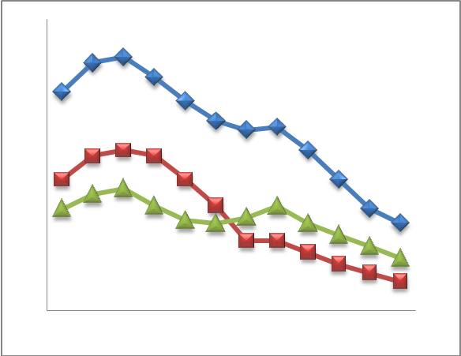
Sporządził Dział Promocji, Analiz i Projektów na podstawie MPiPS – 01 oraz MPiPS – 02
za kwiecień 2015
POWIATOWA STOPA BEZROBOCIA
NA KONIEC MARCA 2015 ROKU
OSIĄGNĘŁA POZIOM 17,0% /wykres 1/
to jest o 0,3 p.p. mniej niż w poprzednim miesiącu
( 17,3% na koniec LUTEGO 2015r.)
PLASUJE POWIAT NA 12 miejscu w województwie,
112 miejscu w kraju.
STOPA BEZROBOCIA w województwie: 10,8 %
w kraju: 11,7 %

STRUKTURA BEZROBOTNYCH

Na koniec kwietnia w ewidencji tutejszego urzędu pozostawało 4 838 osób bezrobotnych
(to jest o 310 osób mniej niż w poprzednim miesiącu) /wykres 2/.
Zarejestrowani pochodzą z gmin /tab. 1, wykres 3/:
- m. Dzierżoniów 1 577 os.,
- m. Bielawa 1 320 os.,
- m. Pieszyce 512 os.,
- g. Dzierżoniów 492 os.,
- m. Piława Górna 381 os.,
- m i g. Niemcza 267 os.,
- g. Łagiewniki 289 os.

Wśród zarejestrowanych osób bezrobotnych /tab. 2, 3/:
- 77,88 % nie posiada prawa do zasiłku,
- 48,86 % stanowią kobiety,
- 18,49 % zamieszkuje na wsi,
- 7,15 % to osoby dotychczas niepracujące.

Populacja osób będących w „szczególnej sytuacji na rynku pracy” /definicja - ustawa o promocji zatrudnienia i instytucjach rynku pracy/,
ukształtowała się na poziomie /tab.4/:

osoby bezrobotne w szczególnej sytuacji na rynku pracy | % wszystkich zarejestrowanych
do 30 roku życia | 24,10%
długotrwale bezrobotni | 47,46%
powyżej 50 roku życia | 33,71%
bezrobotni korzystający ze świadczeń z pomocy społecznej | 0,00%
posiadające co najmniej jedno dziecko do 6 roku życia lub co najmniej jedno dziecko niepełnosprawne do 18 roku życia | 15,65%
niepełnosprawni | 10,40%

BILANS BEZROBOTNYCH
/tab.5/

W kwietniu:
- zarejestrowano 577 osób /wykres 4/,
z tego:
- kobiet 263,
- mężczyzn 314,

w tym m.in. :
- bez prawa do zasiłku 435,
- dotychczas niepracujących 47,
- po raz pierwszy 61.

  - wyłączono z ewidencji 887 osób /wykres 5 /,
z tego:
- kobiet 380,
- mężczyzn 507,

w tym z tytułu:
- podjęcia pracy 473,
- niepotwierdzenia gotowości do podjęcia pracy 222,
- dobrowolnej rezygnacji ze statusu 67,
- odmowy bez uzasadnionej przyczyny przyjęcia
propozycji odpowiedniej pracy lub innej formy pomocy,
w tym w ramach PAI 35,
- inne 90.

SPADEK / PRZYROST BEZROBOCIA

W kwietniu 2015 r. odnotowano spadek bezrobocia
w stosunku do poprzedniego miesiąca o 310 osób.

/wykres przedstawia zmiany bezrobocia w ciągu ostatnich 13 miesięcy
z wyznaczoną linią trendu/.

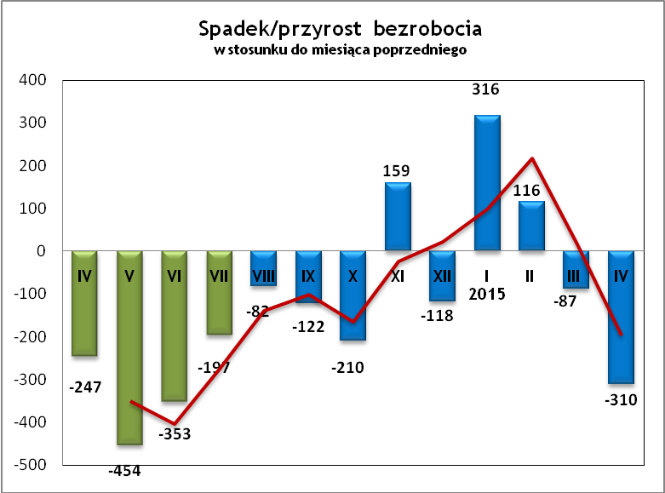

OFERTY PRACY
W kwietniu 2015 r. do urzędu wpłynęło 247 ofert pracy
/wolne miejsca zatrudnienia/, dotyczyły one stanowisk:
STANOWISKO | L. OS.
pakowacz | 51
pracownik magazynowy | 40
riksarz/monter | 13
magazynier | 12
operator maszyn | 12
kierowca autobusu | 10
konsultant ds.badań rynku | 9
opiekunka domowa | 9
kierowca międzynarodowy | 8
szwaczka | 5
pracownik produkcji | 5
pracownik ochrony | 5
szlifierz diakersowy | 4
kierowca | 4
sprzedawca | 4
pomoc kuchenna | 4
monter konstrukcji stalowych | 3
kierowca ciężarówek | 3
pracownik biurowy | 3
kucharz | 3
kamieniarz | 2
robotnik budowlany | 2
telemarketer | 2
pomocnik piekarza | 2
nauczyciel przedmiotów spedycyjnych | 2
elektromonter | 2
kosmetyczka | 2
kierowca kat. C | 2
handlowiec | 2
sprzątaczka | 2
krojczy | 2
handlowiec | 2
inne | 16

Na jeden zgłoszony wakat przypadało 19 zarejestrowanych bezrobotnych, podczas gdy rok wcześniej (IV 2014r.)
31 zarejestrowanych na jeden wakat.

INDYWIDUALNY PLAN DZIAŁANIA

Indywidualny Plan Działania (IPD)
- jest to osobisty program poszukiwania pracy przygotowany przy współpracy osoby bezrobotnej lub poszukującej pracy z pośrednikiem pracy, doradcą zawodowym, specjalistą do spraw rozwoju zawodowego lub też liderem Klubu Pracy;
- polega na ustaleniu z pozostającym bez pracy szeregu działań dostosowanych do jego sytuacji osobistej i lokalnego rynku pracy;
- efektem podjętych działań jest zatrudnienie osoby, podjęcie przez nią działalności gospodarczej lub innej pracy zarobkowej.

W miesiącu sprawozdawczym:
- przygotowano IPD | 560
- przerwali realizację IPD | 476
- w tym z tytułu podjęcia pracy | 256

W końcu miesiąca sprawozdawczego:
- bezrobotni realizujący IPD | 4080
- w tym kobiety | 2021

Osoby bezrobotne realizujące IPD stanowiły 84,33 % wszystkich zarejestrowanych osób bezrobotnych.

WYDATKI FUNDUSZU PRACY (stan na koniec kwietnia 2015r.)
W 2015 r. ze środków Funduszu Pracy wydano | 5 847,2 | /wykres 7,8/:
W 2015 r. ze środków Funduszu Pracy wydano | [tys. zł] | %
formy obligatoryjne | 4 589,8 | 100,0%
zasiłki dla bezrobotnych | 4 334,3 | 94,4%
dodatki aktywizacyjne | 255,5 | 5,6%
 | [tys. zł] |  | liczba osób
programy aktywizacji bezrobotnych (w tym osoby, które rozpoczęły program w latach wcześniejszych i kontynuowały go w 2015 r.) | 1 106,3 | 100,0% | 354
staże, bony stażowe i inne instrumenty rynku pracy (premia) | 746,9 | 67,51% | 228
jednorazowe środki na podjęcie działalności gospodarczej | 77,6 | 7,01% | 4
refundacja kosztów wyposażenia lub doposażenia stanowisk pracy | 121,5 | 10,98% | 7
roboty publiczne (w tym wykonywanie pracy na zasadach dot. robót publicznych) | 66,2 | 5,98% | 14
prace interwencyjne | 9,3 | 0,84% | 4
prace społecznie użyteczne | 0,0 | 0,00% | 0
zatrudnienie wspierane | 0,0 | 0,00% | 0
szkolenia dla bezrobotnych (w tym bon szkoleniowy) | 26,2 | 2,37% | 28
koszty z tytułu przejazdu | 0,5 | 0,05% | 6
badania lekarskie | 1,7 | 0,15% | 33
koszty studiów podyplomowych | 44,8 | 4,05% | 25
bon na zasiedlenie | 7,9 | 0,71% | 1
bon zatrudnieniowy | 3,7 | 0,33% | 4
KFS | 0,3 | 100,0% | 0
pozostałe wydatki | 150,8 | 100,0% | -
Dzierżoniów, .05.2015 r.

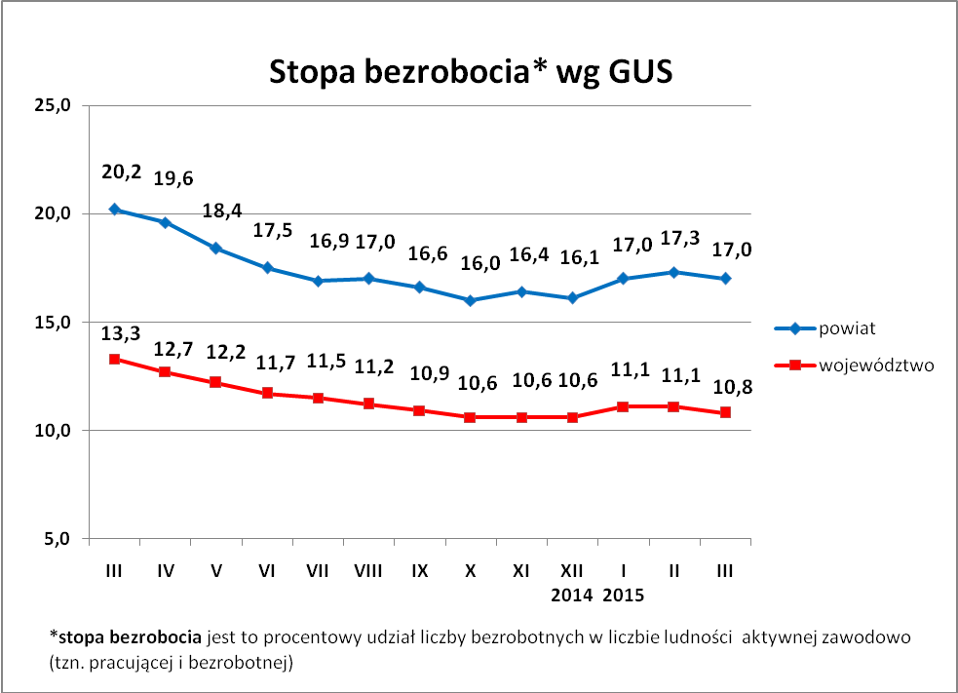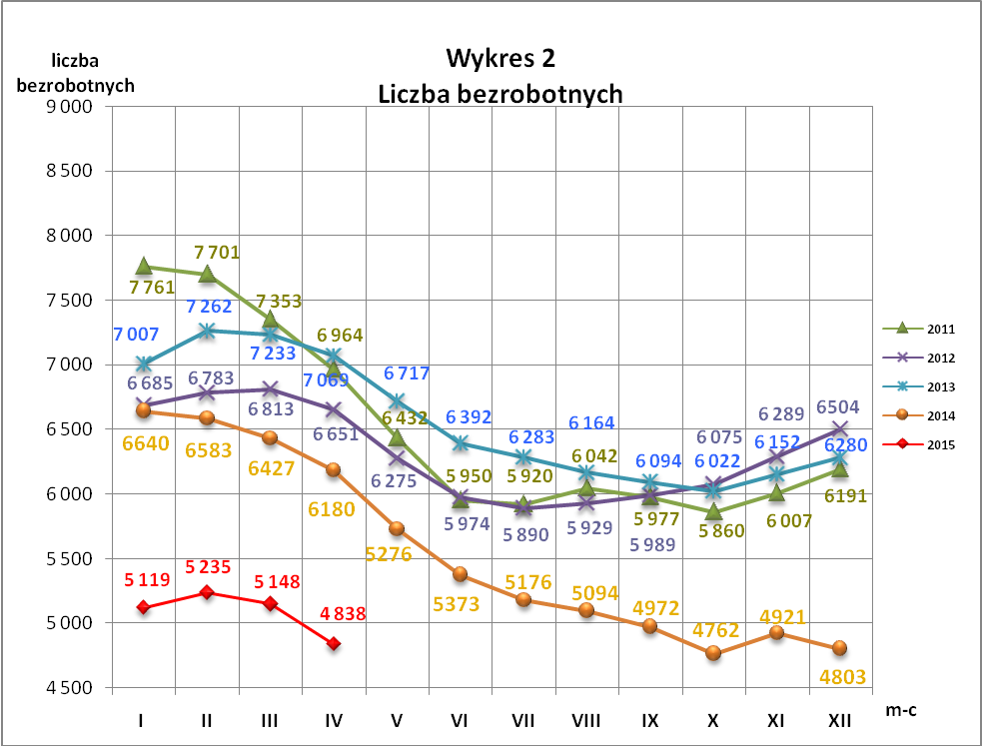
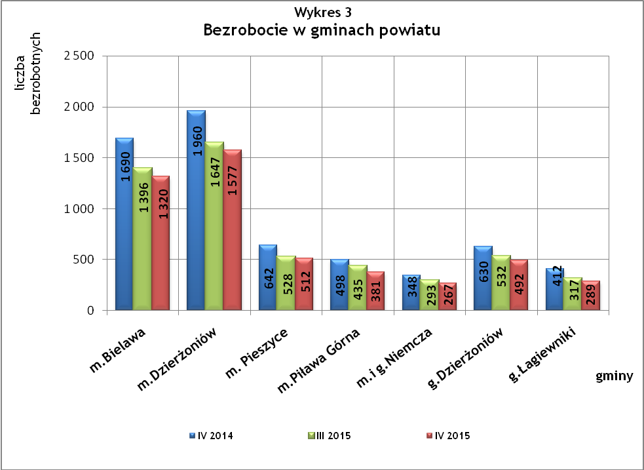
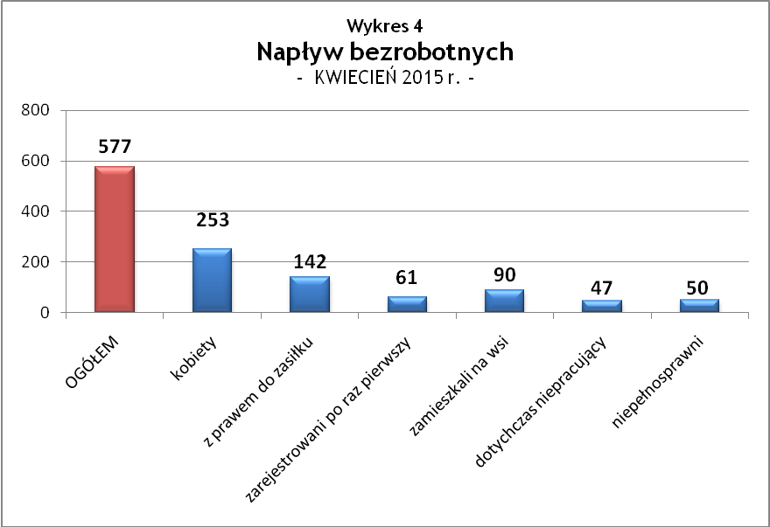
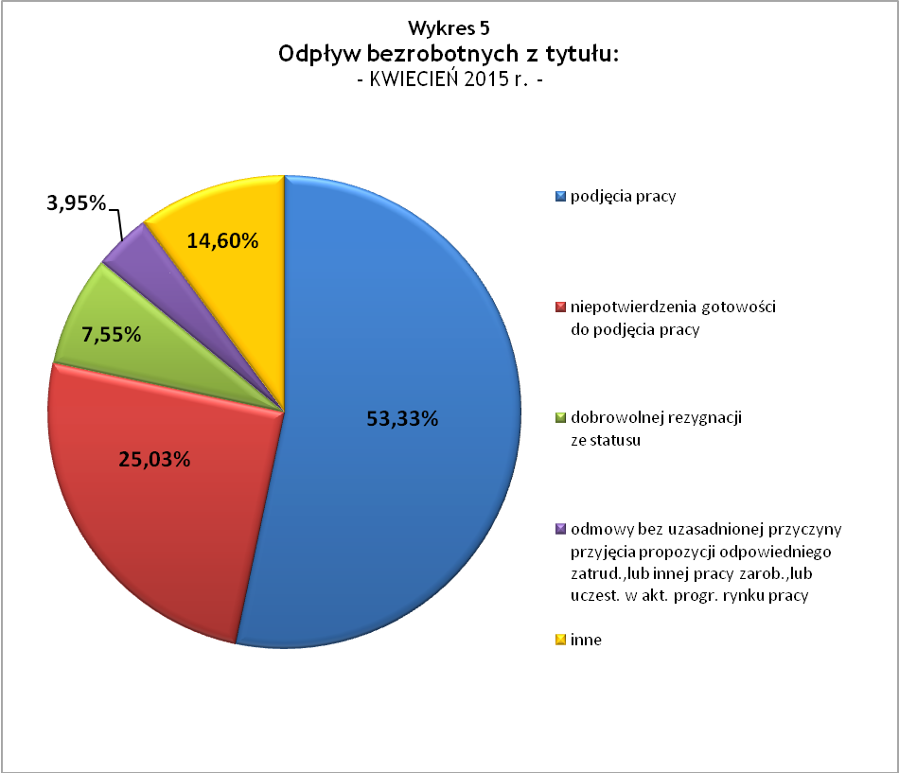
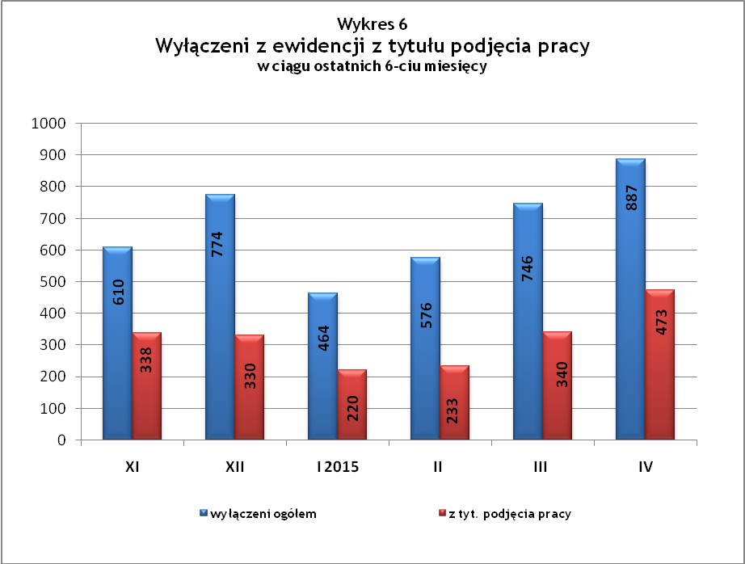
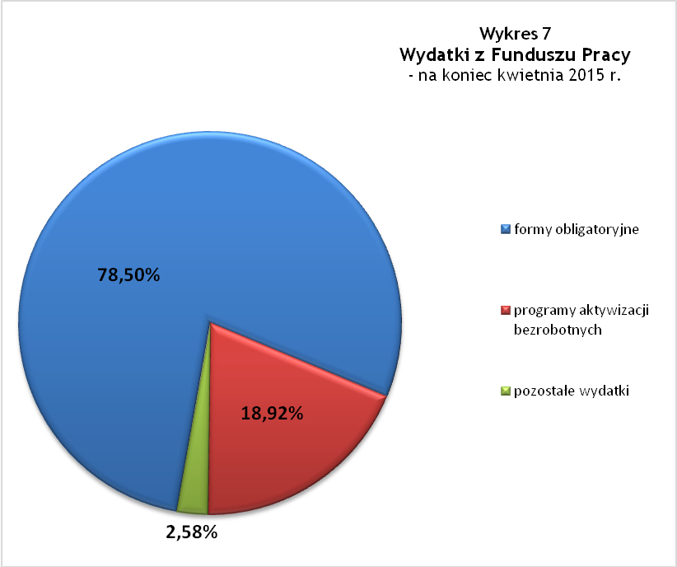
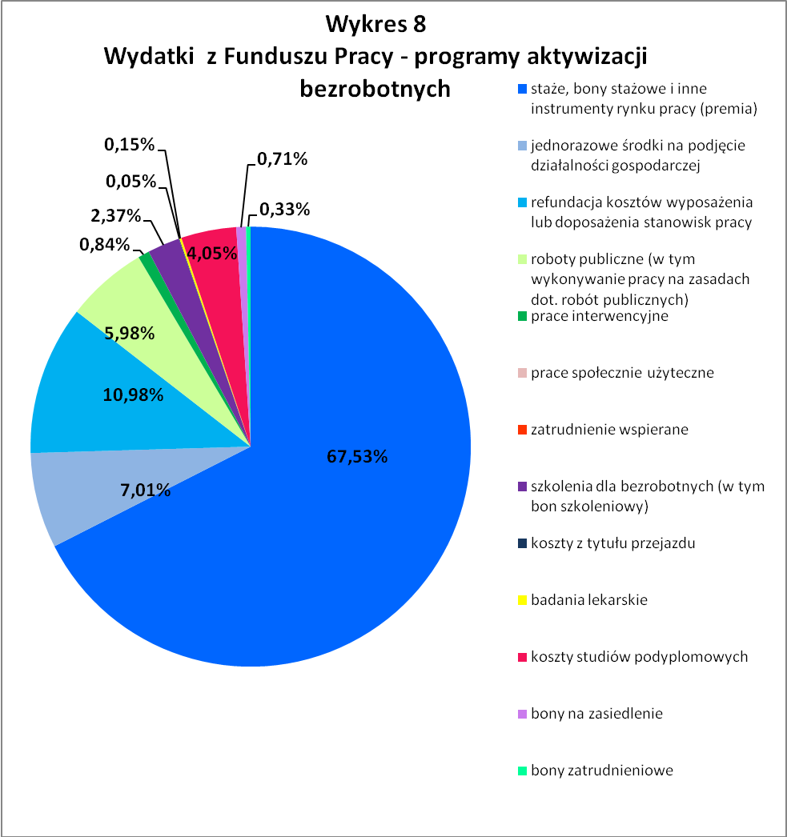

Tabela 1
Bezrobocie w gminach powiatu
GMINY |  | liczba zarejestrowanych bezrobotnych (ogółem i kobiety) |  |  | przyrost/spadek w stosunku do poprzedniego:
 |  |  |  |  | roku |  | miesiąca
 |  | IV 2014 | III 2015 | IV 2015 | ogółem | % | ogółem | %
m Bielawa | o | 1 690 | 1 396 | 1 320 | -370 | -21,9 | -76 | -5,4
m Bielawa | k | 839 | 707 | 670 | -169 | -20,1 | -37 | -5,2
m Dzierżoniów | o | 1 960 | 1 647 | 1 577 | -383 | -19,5 | -70 | -4,3
m Dzierżoniów | k | 940 | 816 | 784 | -156 | -16,6 | -32 | -3,9
m Pieszyce | o | 642 | 528 | 512 | -130 | -20,2 | -16 | -3,0
m Pieszyce | k | 315 | 254 | 243 | -72 | -22,9 | -11 | -4,3
m Piława Górna | o | 498 | 435 | 381 | -117 | -23,5 | -54 | -12,4
m Piława Górna | k | 209 | 172 | 170 | -39 | -18,7 | -2 | -1,2
m i g Niemcza | o | 348 | 293 | 267 | -81 | -23,3 | -26 | -8,9
m i g Niemcza | k | 153 | 114 | 108 | -45 | -29,4 | -6 | -5,3
g Dzierżoniów | o | 630 | 532 | 492 | -138 | -21,9 | -40 | -7,5
g Dzierżoniów | k | 285 | 248 | 229 | -56 | -19,6 | -19 | -7,7
g Łagiewniki | o | 412 | 317 | 289 | -123 | -29,9 | -28 | -8,8
g Łagiewniki | k | 188 | 170 | 160 | -28 | -14,9 | -10 | -5,9
POWIAT | o | 6 180 | 5 148 | 4 838 | -1 342 | -21,7 | -310 | -6,0
POWIAT | k | 2 929 | 2 481 | 2 364 | -565 | -19,3 | -117 | -4,7

Tabela 2
Zmiany poziomu bezrobocia
wyszczególnienie | liczba zarejestrowanych bezrobotnych |  |  | przyrost/spadek w stosunku do poprzedniego:
wyszczególnienie |  |  |  | roku |  | miesiąca
wyszczególnienie | IV 2014 | III 2015 | IV 2015 | ogółem | % | ogółem | %
1. bezrobotni - ogółem | 6 180 | 5 148 | 4 838 | -1 342 | -21,7 | -310 | -6,0
w tym: kobiety | 2 929 | 2 481 | 2 364 | -565 | -19,3 | -117 | -4,7
mężczyźni | 3 251 | 2 667 | 2 474 | -777 | -23,9 | -193 | -7,2
z prawem do zasiłku | 1 367 | 1 132 | 1 070 | -297 | -21,7 | -62 | -5,5
bez prawa do zasiłku | 4 813 | 4 016 | 3 768 | -1045 | -21,7 | -248 | -6,2
dotychczas niepracujący | 454 | 382 | 346 | -108 | -23,8 | -36 | -9,4
zamieszkali na wsi | 1 202 | 973 | 895 | -307 | -25,5 | -78 | -8,0
2. poszukujący pracy | 38 | 33 | 40 | 2 | 5,3 | 7 | 21,2

Tabela 3
Bezrobotni bez prawa do zasiłku
GMINY | liczba bezrobotnych |  |  | w tym bez prawa do zasiłku |  |  | % udział bezrobotnych bez prawa do zasiłku
GMINY | IV 2014 | III 2015 | IV 2015 | IV 2014 | III 2015 | IV 2015 | IV 2014 | III 2014 | IV 2015
m Bielawa | 1 690 | 1 396 | 1 320 | 1 304 | 1 054 | 987 | 77,2% | 75,5% | 74,8%
m Dzierżoniów | 1 960 | 1 647 | 1 577 | 1 543 | 1 279 | 1 227 | 78,7% | 77,7% | 77,8%
m Pieszyce | 642 | 528 | 512 | 511 | 439 | 429 | 79,6% | 83,1% | 83,8%
m Piława Górna | 498 | 435 | 381 | 369 | 336 | 300 | 74,1% | 77,2% | 78,7%
m i g Niemcza | 348 | 293 | 267 | 259 | 225 | 206 | 74,4% | 76,8% | 77,2%
g Dzierżoniów | 630 | 532 | 492 | 506 | 427 | 388 | 80,3% | 80,3% | 78,9%
g Łagiewniki | 412 | 317 | 289 | 321 | 256 | 231 | 77,9% | 80,8% | 79,9%
POWIAT | 6 180 | 5 148 | 4 838 | 4 813 | 4 016 | 3 768 | 77,9% | 78,0% | 77,9%

Tabela 4
Struktura i bilans bezrobotnych w szczególnej sytuacji na rynku pracy
Bezrobotni będący w szczególnej sytuacji na rynku pracy |  | liczba zarejestrowanych bezrobotnych (ogółem i kobiet) |  |  |  | przyrost/ spadek w stosunku do poprzedniego
 |  | IV 2014 | III 2015 | IV 2015 | % ogółu | roku | miesiąca
Liczba bezrobotnych | o | 6 180 | 5 148 | 4 838 | 100,0% | -1 342 | -310
w tym: | k | 2 929 | 2 481 | 2 364 | 48,9% | -565 | -117
do 30 roku życia | o | brak danych | 1 243 | 1 166 | 24,1% | - | -77
do 30 roku życia | k | brak danych | 765 | 742 | 15,3% | - | -23
długotrwale bezrobotni | o | 2 975 | 2 427 | 2 296 | 47,5% | -679 | -131
długotrwale bezrobotni | k | 1 497 | 1 200 | 1 148 | 23,7% | -349 | -52
bezrobotni korzystający ze świadczeń z pomocy społecznej | o | brak danych | 0 | 0 | 0,0% | - | 0
bezrobotni korzystający ze świadczeń z pomocy społecznej | k | brak danych | 0 | 0 | 0,0% | - | 0
powyżej 50 roku życia | o | 2 003 | 1 698 | 1 631 | 33,7% | -372 | -67
powyżej 50 roku życia | k | 691 | 587 | 560 | 11,6% | -131 | -27
posiadające co najmniej jedno dziecko do 6 roku życia lub co najmniej jedno dziecko niepełnosprawne do 18 roku życia | o | brak danych | 780 | 757 | 15,6% | - | -23
 | k | brak danych | 638 | 628 | 13,0% | - | -10
niepełnosprawni | o | 606 | 518 | 503 | 10,4% | -103 | -15
niepełnosprawni | k | 263 | 225 | 218 | 4,5% | -45 | -7

Tabela 5
Napływ i odpływ bezrobotnych
wyszczególnienie | miesiąc sprawozdawczy |  |  | przyrost/spadek w stosunku do poprzedniego:
wyszczególnienie | 2014 | 2015 |  | roku | miesiąca
wyszczególnienie | IV | III | IV | roku | miesiąca
1. napływ bezrobotnych - ogółem | 572 | 659 | 577 | 5 | -82
w tym:
- kobiety | 269 | 326 | 263 | -6 | -63
- mężczyźni | 303 | 333 | 314 | 11 | -19
- z prawem do zasiłku | 160 | 130 | 142 | -18 | 12
- bez prawa do zasiłku | 412 | 529 | 435 | 23 | -94
- poprzednio pracujący | 514 | 590 | 530 | 16 | -60
- dotychczas niepracujący | 58 | 69 | 47 | -11 | -22
- niepełnosprawni | 50 | 53 | 50 | 0 | -3
- zamieszkali na wsi | 97 | 112 | 90 | -7 | -22
- zarejestrowani po raz pierwszy | 79 | 74 | 61 | -18 | -13
2. odpływ bezrobotnych - ogółem | 819 | 746 | 887 | 68 | 141
w tym:
- kobiety | 375 | 350 | 380 | 5 | 30
- mężczyźni | 444 | 396 | 507 | 63 | 111
w tym m.in. z tytułu:
- podjęcia pracy | 451 | 340 | 473 | 22 | 133
- niepotwierdzenia gotowości do pracy | 198 | 227 | 222 | 24 | -5
- dobrowolnej rezygnacji ze statusu | 46 | 49 | 67 | 21 | 18

Tabela 6
Liczba niepełnosprawnych bezrobotnych i poszukujących pracy zarejestrowanych w 2015r.
miesiąc | bezrobotni |  |  | poszukujący pracy
miesiąc | ogółem | w tym niepełnosprawni | % | ogółem | w tym niepełnosprawni niepozostający w zatrudnieniu | %
styczeń | 5 119 | 532 | 10,39% | 36 | 19 | 52,78%
luty | 5 235 | 522 | 9,97% | 38 | 20 | 52,63%
marzec | 5 148 | 518 | 10,06% | 33 | 20 | 60,61%
kwiecień | 4 838 | 503 | 10,40% | 40 | 25 | 62,50%
maj
czerwiec
lipiec
sierpień
wrzesień
październik
listopad
grudzień

dotyczy osób bezrobotnych

